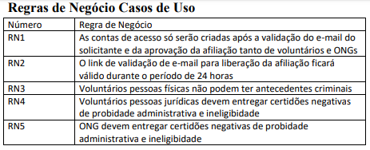

|  |  |
| --- | --- |
| Nome | Solicita afiliação de Prestador de Serviço |
| Atores | Prestador de Serviço (principal) |
| Sumário | Permitir o prestador solicitar a afiliação a plataforma da Rede de E-comerce |
| Complexidade | Alta |
| Regras de Negócio | RN1, RN2, RN3, RN4 |
| Pré-condições | Formulário de afiliação e Voluntário exibido |
| Pós-condições | Informações do prestador armazenadas e Estado da aprovação de afiliação registrado |
| Pontos de Inclusão | Não há |
| Pontos de Extensão | Não há |

Fluxo Principal:

|  |  |
| --- | --- |
| Ações do Ator | Ações do Sistema |
| 1. Prestador de Serviço informa seu e-mail, cpf(cnpj se pessoa juridica), e-mail, grupo, e solicita afiliação | 1. Sistema busca por e-mail, e cpf por cadastro anterior 2. Sistema exibe formulário identificação do prestador de serviço (nome, sexo, data nascimento, nacionalidade, endereço residencial e comercial, profissão) |
| 1. Prestador preenche formulário de identificação e submete | 1. Sistema valida e armazena os dados 2. Sistema exibe formulário de Serviço |
| 1. Prestador preenche o formulário de serviço | 1. Sistema valida e armazena os dados 2. Sistema exibe termo de compromisso com a plataforma |
| 10. Prestador aceita as diretrizes estabelecidas no termo de aceite | 1. Sistema atualiza o candidato na rede |
|  |  |

Fluxos Alternativos:

-Passo 2: e-mail, ou cpf já existentes

|  |  |
| --- | --- |
| Ações do Ator | Ações do Sistema |
|  | 2. Sistema informa que já existe um prestador na base de candidatos ou afiliados com o cpf ou e-mail selecionados  3. Sistema pede para que o prestador entre em contato com o suporte  4. Sistema volta para página de afiliação inicial |

-Passo 5: Dados inválidos ou não infomados

|  |  |
| --- | --- |
| Ações do Ator | Ações do Sistema |
|  | 5. Sistema informa que existem campos do formulário inconsistentes e os marca vermelho  6. Sistema continua no passo 4 |

-Passo 8: Dados inválidos ou não infomados

|  |  |
| --- | --- |
| Ações do Ator | Ações do Sistema |
|  | 5. Sistema informa que existem campos do formulário inconsistentes e os marca vermelho  6. Sistema continua no passo 4 |